Manual para el Usuario

Macro del Algoritmo Map-Matching para ArcGIS

Desarrollado por:

Álvaro Ponce B.
Carola Blázquez L.
Departamento Ciencias de la Ingeniería
Universidad Andrés Bello

Financiado por:

Proyecto Fondecyt Regular N° 1070386

Marzo, 2010



Índice

1.- Introducción 1
2.- Requerimientos 1
3.- Datos Necesarios 1
4.- Cargar macro en ArcGIS 2
5.- Interfaz de Usuario 3
6.- Consideraciones de Uso 5
7.- Referencias Bibliográficas 7
Anexos 8

1.- Introducción
Los sistemas de posicionamiento global (GPS) integrados con los Sistemas de Información Geográfica (SIG) representan geo-tecnologías innovadoras aplicadas en Sistemas Inteligentes de Transporte (ITS) para incrementar la eficiencia y la seguridad de sistemas de transporte. Estas herramientas avanzadas facilitan el monitoreo de flota de vehículos y permiten la optimización de diseños de redes de distribución y sistemas de planificación y toma de decisiones. Sin embargo, se produce una ambigüedad espacial o problema map-matching al integrar los datos capturados con equipos GPS en un ambiente SIG afectando la ubicación de vehículos sobre una red vial de transporte.

El equipo de investigación del Departamento de Ciencias de la Ingeniería de la Universidad Andrés Bello desarrolló y programó el algoritmo Map-Matching en el lenguaje Visual Basic for Applications junto con ArcObjects para ser utilizado en el software ArcGIS de ESRI. Como resultado de esta programación se generó una macro que se incorpora a ArcMap de ArcGIS y así poder ser empleada para resolver problemas de ambigüedad espacial con diversas calidades de datos espaciales y cartografías. Esta macro es utilizada para encontrar una ruta de un vehículo utilizando un algoritmo Map-Matching. Este algoritmo asocia puntos previamente capturados con aparatos GPS, y evalúa los segmentos de rutas a lo largo de ejes de calzadas entre pares de puntos con el fin de conocer la ruta correcta por donde ha circulado un vehículo. Referirse a la sección Anexos y Referencias Bibliográficas para mayor descripción del algoritmo Map-Matching.

2.- Requerimientos
Para poder ejecutar la macro del algoritmo Map-Matching se requieren conocimientos básicos del software ArcGIS 9.2 o versiones superiores y la extensión Network Analyst. Además, ver los requerimientos de ArcGIS proporcionados por ESRI para determinar las necesidades del sistema operativo, disco duro, memoria y procesador del computador.

3.- Datos Necesarios
- New Route, generada por la extensión Network Analyst
- Red Vial, compuesta de layers de Arcos (Edges), Nodos (Nodes) y Network Dataset
- Puntos, layer de puntos capturados con aparatos GPS)

Para la Red Vial es necesario completar con información e incluir la siguiente columna en la tabla de atributos:
- Nombre de las Calles

Los puntos GPS deben contar con los siguientes datos mínimos en la tabla de atributos de dicha layer:
- Velocidad: velocidad del vehículo en el momento de captura del punto GPS
- Heading*: rumbo del vehículo en el momento de captura del punto GPS

*El Heading es opcional solamente si se desea utilizar dicha opción.

4.- Cargar macro en ArcGIS

Inicialmente, se debe cargar la macro del algoritmo Map-Matching en ArcGIS. Para ello, se deben efectuar los siguientes pasos:

- Descomprimir el archivo titulado MMA.rar y guardarlo en el disco duro.
- Abrir el ArcMap.
- Ir a la barra de herramientas y hacer clic en Tools, luego Macros y a continuación Visual Basic Editor.
- Dentro del Editor de Visual Basic se debe ir a la barra de herramientas a File y luego a Import File. A continuación se deben cargar el UserForm (UserForm3.frm) y el Module (Module1.bas) correspondiente a la macro de la aplicación según las unidades métricas o imperiales de los datos.
- Una vez cargada la macro se debe ir a la barra de herramienta del Visual Basic Editor, hacer clic en Tools y luego References. Dentro se debe hacer la referencia a la librería de Excel que se utiliza para crear la tabla de resultados llamada Microsoft Excel 11.0 Object Library. Tickear dicha casilla y finalmente presionar OK.
- Cerrar la ventana de Visual Basic Editor.

Opcionalmente, se puede agregar la macro como un botón utilizable en ArcMap. Para realizarlo, se deben hacer los siguientes pasos:

- Efectuar los pasos para cargar la macro mencionados anteriormente.
- Ir a la barra de herramientas del ArcMap, Tools y luego Customize.
- En Customize, seleccionar la pestaña llamada Commands.
- En la pestaña Commands, escoger la opción [Macros] en Categories.
- En el menú Commands (a la derecha de Categories) aparecerá la macro. El ícono se debe arrastrar a la barra de herramientas en la parte superior de ArcMap y soltarlo donde más le acomode al usuario.
- Cerrar Customize.

Una vez cargada la macro, se puede utilizar como cualquier macro en ArcMap (Ir a la barra de herramientas, Tools y luego Macros).

Si se siguieron los pasos opcionales para crear un botón de la macro, se puede ejecutar simplemente presionando dicho botón.

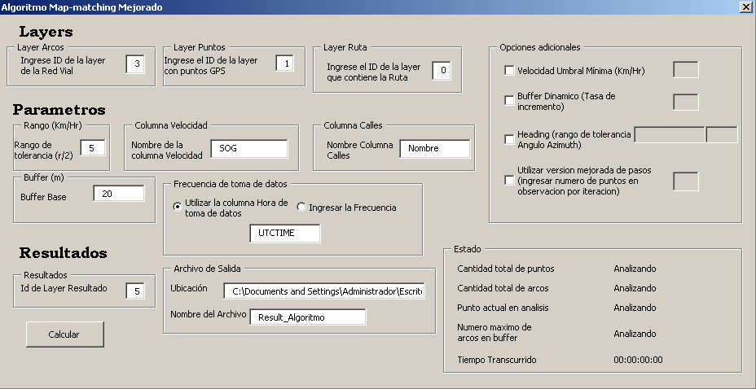
5.- Interfaz de Usuario
Figura 1. Interfaz de usuario al ejecutar la macro del algoritmo Map-Matching

La interfaz de usuario se divide en cinco secciones fundamentales para la utilización de la aplicación del MMA, como se muestra en la Figura 1. Dichas secciones se detallan a continuación.

- Layers: Se ingresan los ID de las layers que contienen los datos de entrada: layer de arcos, layer de puntos y layer de ruta (New Route de la extensión Network Analyst). Estos ID corresponden a la numeración de posición de las layers (comenzando con el número 0) en la tabla de contenido de ArcMap.

- Parámetros: Estos parámetros están directamente asociados al algoritmo: Rango de Tolerancia de Velocidad (en kilómetros por hora), Columna Velocidad (el nombre de la columna en la tabla de atributos que contenga la velocidad capturada en un punto), Columna Calles (nombre de la columna en la tabla de atributos que contenga el nombre de las calles de cada arco), radio del Buffer Base (en metros) y Frecuencia de Toma de Datos (es la frecuencia de captura, se puede calcular usando la columna de hora ingresando como parámetro el nombre de la columna con la hora en formato hhmmss; en otro caso, se debe ingresar la frecuencia de modo manual). Referirse a la sección Anexos para más detalles sobre los parámetros Rango de Tolerancia de Velocidad y Buffer Base.

- Resultados: Todos los resultados del algoritmo Map-Matching que se registrarán en tablas (tabla de atributos de la layer de puntos snap y/o tabla Excel). La Layer de Resultados debe ser una copia de la layer de puntos (editable). La sección Consideraciones de Uso se informa el formato de la tabla de atributos de dicha layer. Se debe ingresar el ID de la layer (posición de la layer en la tabla de contenidos de ArcMap). Además, se debe ingresar en el área denominado Archivos de Salida como parámetro el Nombre del Archivo Excel y su Ubicación donde será almacenado.

- Estado: Se muestra información del estado del algoritmo a medida que se está ejecutando.

- Opciones Adicionales: Estas opciones corresponden a las mejoras del algoritmo Map-Matching, las cuales se pueden ejecutar cada una en forma independiente o una combinación de éstas haciendo clic en el recuadro correspondiente. Los parámetros son Velocidad Umbral Mínima (kilómetros por hora), Buffer Dinámico (número de veces que se desea aumentar el radio con respecto al buffer base), Heading (el nombre de la columna en la tabla de atributos y la tolerancia angular), y la Versión Mejorada de Pasos (número de puntos consecutivos utilizados por el algoritmo Map-Matching).

6.- Consideraciones de Uso

Pasos para agregar una “New Route”
Inicialmente, se debe tener instalada la extensión llamada Network Analyst en ArcMap (Ver tutoriales ofrecidos por ESRI). Posteriormente, en el menú del Network Analyst se activa la opción “New Route”, de esta forma se agrega una layer llamada Route a la tabla de contenido, que es fundamental para el funcionamiento del algoritmo Map-Matching.

Identificación de ID de las layers en la tabla de contenido de ArcMap
Antes de utilizar el algoritmo Map-Matching se deben verificar el ID de cada layer. La Figura 2 muestra un ejemplo de la numeración de cada layer para identificar su correspondiente ID.

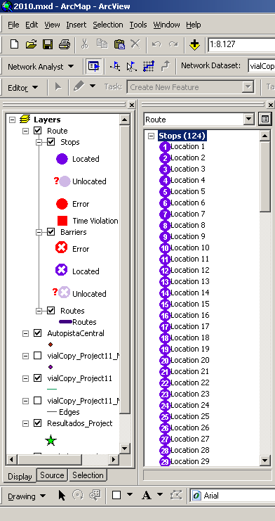
ID
0
1
2
3
4
5
Figura 2. Identificación ID de cada layer en la tabla de atributos de ArcMap
La Tabla 1 muestra las numeraciones utilizadas en el ejemplo de la Figura 1 para cada layer en la tabla de contenidos de ArcMap. Cabe mencionar que este orden no es único y se puede ordenar según se desee cambiando la numeración de los ID de las layers.

Tabla 1. IDs de cada Layer
ID | Layer
0 | Layer “New Route”
1 | Layer de Puntos GPS
2 | Nodos de la Red Vial
3 | Arcos de la Red Vial
4 | Edges creados al generar la Network Dataset
5 | Layer de Resultados (Copia de layer de puntos GPS)

Columnas de Layer de Resultados:
La tabla de atributos de la layer que indicará los resultados del algoritmo deberá tener las columnas mostradas en la Figura 3. La descripción de cada columna es la siguiente:

- FID: Identificador del punto (columna agregado por el software)
- Shape*: Tipo de forma de la layer (columna agregado por el software)
- Nombre de la Calle: Columna que registra el nombre de la calle a la cual fue asociado cada punto GPS (nombre de la columna opcional)
- Velocidad: Columna que registra la velocidad que circulaba el vehículo al momento de la captura de las mediciones (nombre de la columna opcional)

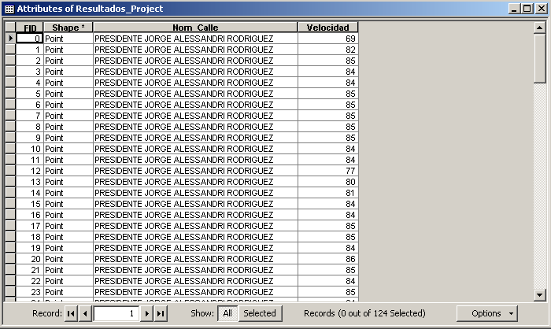
Figura 3. Tabla de Atributos de la Layer de Resultados del Algoritmo Map-Matching
La Figura 4 muestra la tabla de resultados en Excel entregada por el algoritmo map-matching que indica la siguiente información:

NombreCalles: Nombre del arco de la vía al cual el punto fue asociado
Pto_K: Número del punto GPS asociado
Velocidad_V: Velocidad promedio de las mediciones GPS
Velocidad_S: Velocidad calculada con la distancia recorrida y el tiempo transcurrido entre pares de puntos GPS
Distancia_ConAnterior: Distancia entre pares de puntos GPS
Distancia_Acumulada: Distancia acumulada desde el primer punto GPS (Pto_K = 0)
Delta_T: Frecuencia de tiempo entre mediciones
Ángulo_Azimuth: Ángulo acimut de las mediciones GPS
Angulo_Azimuth_Calle: Ángulo acimut del arco de calle al cual el punto GPS fue asociado

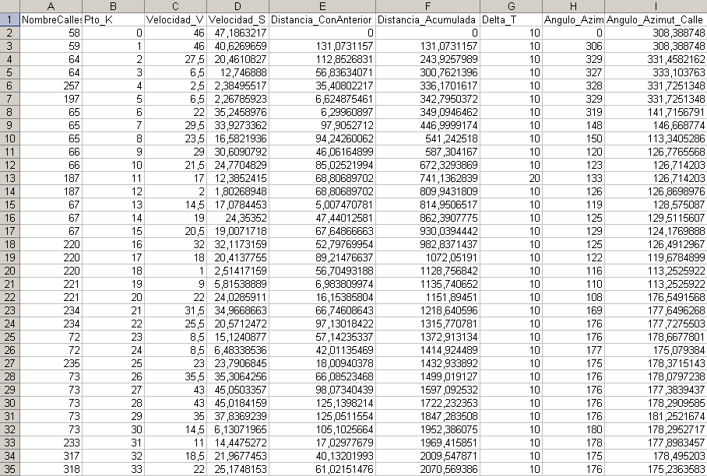
Figura 4: Tabla de Resultados en Excel después de aplicar el Algoritmo Map-Matching

7.- Referencias Bibliográficas

- Blazquez, C. and Vonderohe, A. (2009) "Effects of Controlling Parameters on Performance of a Decision-Rule Map-Matching Algorithm", ASCE Journal of Transportation Engineering, 135 (12).
- Blazquez, C. and Vonderohe, A. (2005) “Simple Map-Matching Algorithm Applied to Intelligent Winter Maintenance Vehicle Data”, Transportation Research Record: Journal of the Transportation Research Board, 1935, 68-76.
- Ponce, A. (2010) “Mejora e Implementación del Algoritmo de Reglas de Decisión para la Resolución de la Problemática de la Ambigüedad Espacial”, Proyecto de Título para optar al Título de Ingeniero Civil en Computación e Informática, Universidad Andrés Bello.

Anexos

Breve Descripción del Algoritmo Map-Matching.
El algoritmo Map-matching se ejecuta buscando arcos candidatos al interior de un buffer entorno a cada punto que registra el aparato GPS indicando la posición del vehículo que se desplaza. Luego, para cada par de puntos GPS consecutivos se debe comprobar si existe camino viable a lo largo de la red vial topológica utilizando uno de los arcos candidatos que normalmente representan ejes de calzadas. Si existe ruta válida al comparar las velocidades calculadas por el software y registradas por el equipo GPS para cada punto, entonces se asocia el punto GPS al arco escogido como viable. En caso contrario, se debe efectuar rutas entre distintos pares de puntos GPS no necesariamente consecutivos y verificar si existen arcos candidatos alternativos contenidos en el buffer de cada punto GPS para encontrar solución al problema de map-matching.

Descripción de los Parámetros del Algoritmo Map-Matching

- Buffer Base: Este parámetro corresponde al tamaño del radio constante del buffer base utilizado para seleccionar arcos candidatos al cual se asociará un punto GPS. Cabe destacar que el valor de este radio varía dependiendo de la calidad de los datos espaciales (tanto puntos GPS como red vial).

- Rango de Tolerancia de Velocidad: Este parámetro se utiliza para rechazar o aceptar rutas entre pares de puntos GPS. Si la diferencia entre la velocidad calculada a partir de distancias y tiempo entre pares de puntos y la velocidad medida promedio entre estos puntos es inferior al rango de tolerancia de velocidad, entonces se acepta la ruta calculada por medio de Dijsktra. En caso contrario, se rechaza la ruta. Cabe destacar que el valor de este rango de tolerancia varía dependiendo de la calidad de los datos espaciales (tanto puntos GPS como red vial).

- Rango de Tolerancia del Heading o Rumbo: La dirección del vehículo se obtiene basado en el ángulo acimut con respecto al norte magnético. Se utiliza para mejorar la certeza en la aceptación de los arcos candidatos de la red vial asociados y como soporte a la resolución de ambigüedades espaciales complejas cuando se implementa el algoritmo Map-Matching. Similarmente al parámetro rango de tolerancia de velocidad, este rango de tolerancia se utiliza para rechazar o aceptar arcos candidatos contenidos en el buffer al compararlo con la diferencia entre el rumbo del vehículo y el ángulo acimut del arco candidato. Cabe destacar que el valor de este rango de tolerancia varía dependiendo de la calidad de los datos espaciales (tanto puntos GPS como red vial).

- Velocidad Umbral Mínima: Cuando la velocidad de los vehículos es muy baja se produce una aglomeración de puntos, generando la impresión que el vehículo se mueve de modo irregular y obteniendo problemas potenciales de ambigüedad espacial sin resolución. Por lo tanto, si la velocidad del vehículo es inferior a este umbral, entonces los datos no serán considerados por su poco aporte a la resolución del problema. Durante la ejecución del algoritmo Map-Matching se utiliza por defecto una velocidad umbral mínima de 5 km/hr.

- Buffer Dinámico: El buffer dinámico tiene la finalidad de modificar el tamaño del buffer base dependiendo la complejidad de la red vial y la calidad de las mediciones GPS. De esta manera, si el buffer no encuentra ningún arco candidato (el punto es un falso negativo), entonces aumenta su tamaño hasta encontrar un arco válido. El algoritmo Map-Matching permite ingresar tasas de incrementos del buffer. Normalmente, se utiliza un valor de tasa de crecimiento igual a dos.

- Versión Mejorada de Pasos del Algoritmo Map-Matching: Al tickear esta opción, se escoge la versión mejorada del algoritmo Map-Matching, el cual considera un rediseño en la secuencia de búsqueda de arcos candidatos y rutas factibles, dado un cierto número de puntos consecutivos. Normalmente, se recomienda utilizar un número de puntos consecutivos entre tres y siete. Cabe mencionar que este valor puede disminuir si la calidad de los datos espaciales es buena, mientras que no produce mayor efecto en datos espaciales de mala calidad.

